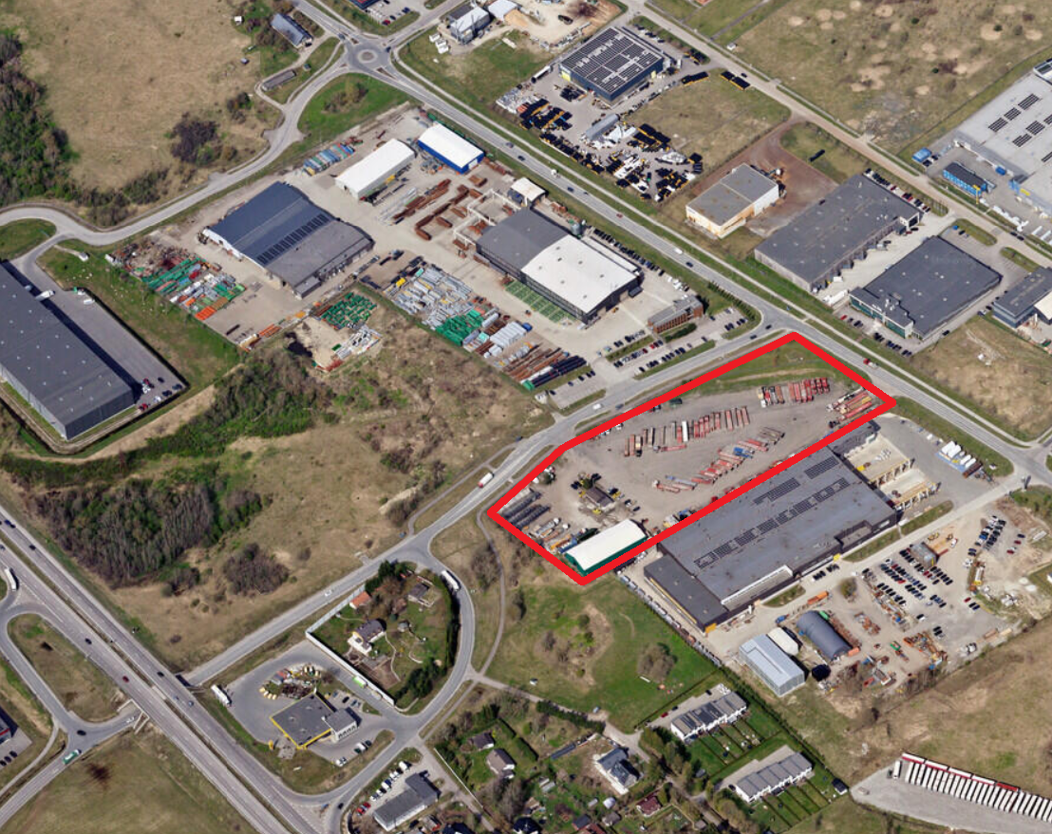

Viadukti tee 1 maaüksuse detailplaneeringu algatamise ettepanek
Pildiküla küla, Rae vald, Harju maakond
Töö nr: 10725

Koostaja
Vertland OÜ
Reg nr 12513331
Raudkivi tee 9-14
Peetri alevik
Rae vald 75312
Harju maakond

Planeerija-maastikuarhitekt Piret Pallase
volitatud maastikuarhitekt (tase 7), kutsetunnistus nr 166818
Tel: (+372) 5648 2262
E-post: piretpallase@gmail.com

KAUSTA KOOSSEIS

SELETUSKIRI
1. Lähteandmed 3
2. Planeeringuala asukoha kirjeldus 3
3. Detailplaneeringu eskiislahenduse koostamise eesmärk 3
4. Planeeringus kavandatu kirjeldus 4
5. Planeeringuala kontaktvööndi ehituslike ja funktsionaalsete seoste analüüs 5
6. Detailplaneeringu eskiislahenduse vastavus üldplaneeringule 5

JOONISED
ES01 Eskiislahendus

SELETUSKIRI

Lähteandmed
Detailplaneeringu algatamise taotlus on esitatud Rae vallas Pildiküla külas asuva Viadukti tee 1 maaüksuse detailplaneeringu koostamiseks. Eskiisi koostamise aluseks on huvitatud isiku esitatud lähteülesanne. Eskiislahenduse koostamisel on lähtutud ruumilise keskkonna planeerimist reguleerivast seadusandlusest.

Planeeringuala asukoha kirjeldus
Planeeringuala asub Rae vallas Pildiküla külas Viadukti tee (11332 Jüri bensiinijaama tee) ja Põrguvälja tee (11330 Järveküla-Jüri tee) ristmiku vahetus läheduses. Ala piirneb kirdest ja loodest nimetatud maanteedega, edelas asub üldkasutatava maa sihtotstarbeline Kirsi tee 1a kinnistu (katastritunnus 65301:002:1745) ning kagus tootmis- ja ärimaa sihtotstarbeline Põrguvälja tee 5a kinnistu (katastritunnus 65301:002:1695).
Planeeringuala paikneb Rae valla põhjapiirkonna üldplaneeringu järgi tiheasustusalal ning kinnistu kuulub eraomandisse.
Planeeringuala maaüksuse andmed:
Kinnistu aadress: Viadukti tee 1
Katastritunnus: 65301:002:1750
Sihtotstarve: tootmismaa 100%
Suurus: 22 815 m²
Ehitisregistri andmetel (seisuga 07.10.2025) paikneb kinnistul ajutine laohall (reg. kood 120670653), püstitamisel olev kontor-soojak (reg. kood 120656229) ja üks ehitisregistrisse kandmata ehitis. Planeeringuala põhjanurgas paikneb kinnismälestis (kivikalme, mälestise reg. nr 18788), millel on kaitsevöönd 50 m mälestise piirist. Põhjanurka läbib elektri õhuliin pingega 35–110 kV. Planeeringuala põhja nurgas paikneb kinnismälestis (kivikalme, mälestise reg. nr. 18788), mälestisel on kaitsevööndi ulatus 50 m mälestise piirist. Planeeringuala põhja nurka läbib elektri õhuliin 35-110 kV. Eskiislahenduse joonise alusplaanina on kasutatud 2014. aasta geoalust, mida on täpsustatud Maa- ja Ruumiameti aluskaartidelt saadud uuema teabega (sõiduteede ja kergliiklusteede paiknemine). Ala on valdavalt laoplats, haljastus esineb põhjapoolses nurgas kivikalme ümbruses, kus kasvavad ka üksikud puud, ning krundi piiridel. Planeeringualal paiknev laoplats on ümbritsetud piirdeaiaga.
Juurdepääs planeeringualale on tagatud nii Viadukti teelt kui ka Põrguvälja teelt. Kinnistul ei esine looduskaitselisi piiranguid.

Detailplaneeringu eskiislahenduse koostamise eesmärk
Detailplaneeringu koostamise eesmärk on Viadukti tee 1 maaüksuse jagamine vastavalt Rae valla põhjapiirkonna üldplaneeringus sätestatule. Üldplaneeringu kohaselt on planeeringuala põhjapoolne nurk kavandatud liikluse ja transpordi ning neid teenindavate ehitiste rajamiseks ettenähtud alaks või maaks, mis on reserveeritud autonoomse ühistranspordi peatuse rajamiseks. Moodustatavatele kruntidele määrata sihtotstarve ja ehitusõigus, lahendada liikluskorraldus ja tehnovõrgud, määrata vajalikud piirangud ja servituudid ning kavandada heakorrastus ja haljastus.

Planeeringus kavandatu kirjeldus
Detailplaneeringus on kavandatud jagada Viadukti tee 1 maaüksus kaheks krundiks:
- krunt POS 1 – tootmis- ja/või ärimaa krunt;
- krunt POS 2 – transpordimaa krunt.
Ehitusõigus ja muud krundi näitajad vt joonis Eskiislahendus. Eskiislahenduse joonisel on näidatud hoone võimalik suurus ja asukoht, kui plaanitakse ehitada alale ainult üks hoone maksimaalses mahus.
Olulisemad arhitektuurinõuded planeeritavatele hoonetele:
- Lubatud katusetüüp: lame- või kaldkatus.
- Lubatud katusekalle: 0°–25°.
- Katusekate: rullmaterjal, profiilplekk vms; katusekatte toon tume (must, tumehall vms).
- Fassaadi viimistlusmaterjalid: betoon, puit, klaas, plekk. Hoonete arhitektuur peab olema kaasaegne. Tuleb vältida naturaalseid materjale imiteerivaid viimistlusmaterjale. Värvilahenduses eelistada tumedaid toone. Põrguvälja tee äärsete hoone(te) põhimahud tuleb projekteerida kas paralleelselt või risti Põrguvälja teega. Fassaadid, mis jäävad Põrguvälja tee poole, peavad olema esinduslikumad. Laadimiskohti ei ole soovitatav kavandada Põrguvälja tee äärde. Tee poole suunatud fassaadidel tuleb võimalusel kavandada rohkem akna- ja klaaspindu ning esinduslikud peasissepääsud.
- Piirdeaed: lubatud võrkaed kõrgusega kuni 1,8 m.

Planeeringuala kontaktvööndi ehituslike ja funktsionaalsete seoste analüüs
Planeeringuala paikneb Rae valla Pildiküla külas, Jüri aleviku ja Põrguvälja tööstusala vahelises piirkonnas, Põrguvälja tee ja Viadukti tee ristmiku vahetus läheduses. Tegemist on kiiresti areneva, logistiliselt soodsa asukohaga piirkonnaga, mida iseloomustab tootmis-, lao- ja ärifunktsioonide koondumine. Piirkonna arengut toetab hea ühendus Tallinna ringtee, Tallinn–Tartu–Võru–Luhamaa maantee ning Jüri aleviku ja Tallinna vaheliste liiklussuundadega. Perspektiivis kavandatav autonoomse ühistranspordi peatus toetab kontaktvööndi liikuvuse mitmekesistamist ja vähendab autokesksust.
Kontaktvööndi hoonestus on valdavalt kaasaegne, madal- kuni keskmise kõrgusega tootmis- ja ärihoonetest koosnev. Viadukti tee 1 kinnistut ümbritsevad põhja ja loode suunas liiklusmaa ning transpordimaa sihtotstarbega alad, lõuna ja ida suunas aga tootmis- ja ärimaa krundid. Kontaktvööndi hoonestus on ühtlase iseloomuga ning domineerivad hallid, plekk- ja betoonviimistlusega tööstuslikud hooned.
Kontaktvöönd on varustatud põhivõrkudega – elektri, vee, kanalisatsiooni ja sideühendustega. Planeeringuala külgneb olemasolevate tehnovõrkudega, mis võimaldavad uue hoonestuse tehnovõrkudega liitmise ilma täiendava suuremahuliste taristutöödeta. Elektri õhuliin, mis läbib planeeringuala põhjaosa, on arvestatud nii hoonestuse kui ka kaitsevööndite määramisel.
Kavandatav tootmis- ja/või ärihoone jätkab piirkonna olemasolevat ruumilist struktuuri ning sobitub ümbritseva keskkonna mahu, kõrguse ja arhitektuurse iseloomuga. Arhitektuurne käsitlus võimaldab piirkonna tänapäevast ja korrastatud üldilmet edasi arendada.

Detailplaneeringu eskiislahenduse vastavus üldplaneeringule
Rae valla põhjapiirkonna üldplaneeringu (kehtestatud 15.10.2024 otsusega nr 134) kohaselt asub planeeringuala Rae valla põhjapiirkonna tiheasustusalal. Üldplaneeringus on planeeringuala põhjapoolne osa määratud liikluse ja transpordi ning neid teenindavate ehitiste rajamiseks ettenähtud maa-alaks või maaks, mis on reserveeritud autonoomse ühistranspordi rajamiseks, ning lõunapoolne osa tootmismaaks. Ala paikneb Põrguvälja piirkonnas (P11), keskkonda mittehäiriva tootmise ja ärihoonete ning neid teenindavate rajatiste maa-alal. Vt skeemid 1-5, kus on toodud üldplaneeringu kaartidest väljavõtted.

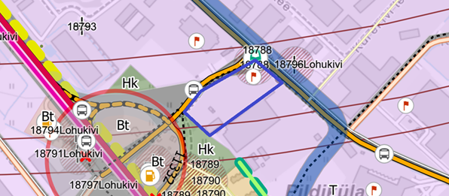
Skeem 1. Rae valla põhjapiirkonna üldplaneering, väljavõte koondkaardist.
Maakasutus- ja ehitustingimused:
• Uue hoonestuse kavandamisel tuleb arvestada kontaktvööndis valdavalt väljakujunenud arhitektuurset lahendust, sh katusekaldeid ja räästajoone kõrgust.
• Igale katastriüksusele on lubatud rajada kuni kolm põhihoonet.
• Krundi suurus: 0,5–3,5 ha (elamute kontaktvööndis võivad krundid olla väiksemad).
• Täisehitus: kuni 50%.
• Hoone kõrgus: kuni 16 m (väike- või ridaelamutega piirneval alal proportsionaalselt kuni 9 m).
• Korruselisus: 2–3 korrust (3. korrus kuni 50% ulatuses).
• Abihooned: krundil kuni üks abihoone, kõrgusega kuni 5 m.
• Haljastus: vähemalt 15% krundi pindalast. Krundile tuleb planeerida vähemalt üks puu iga 300 m² kohta (täiskasvanud puu kõrgus minimaalselt 6 m, istikute kõrgus vähemalt 3 m).

Kavandatav tootmis- ja ärihoone rajamine on kooskõlas Rae valla põhjapiirkonna üldplaneeringu põhilahendusega ning toetab piirkonna ettevõtlus- ja tööstusalade arengut.

https://www.rae.ee/sites/default/files/documents/2025-06/Lisa%201_Koondkaart.pdf (03.10.2025)

